附件2

《内蒙古达拉特旗亚金矽砂有限公司石英砂矿石匠窑采区矿产资源开发利用方案》

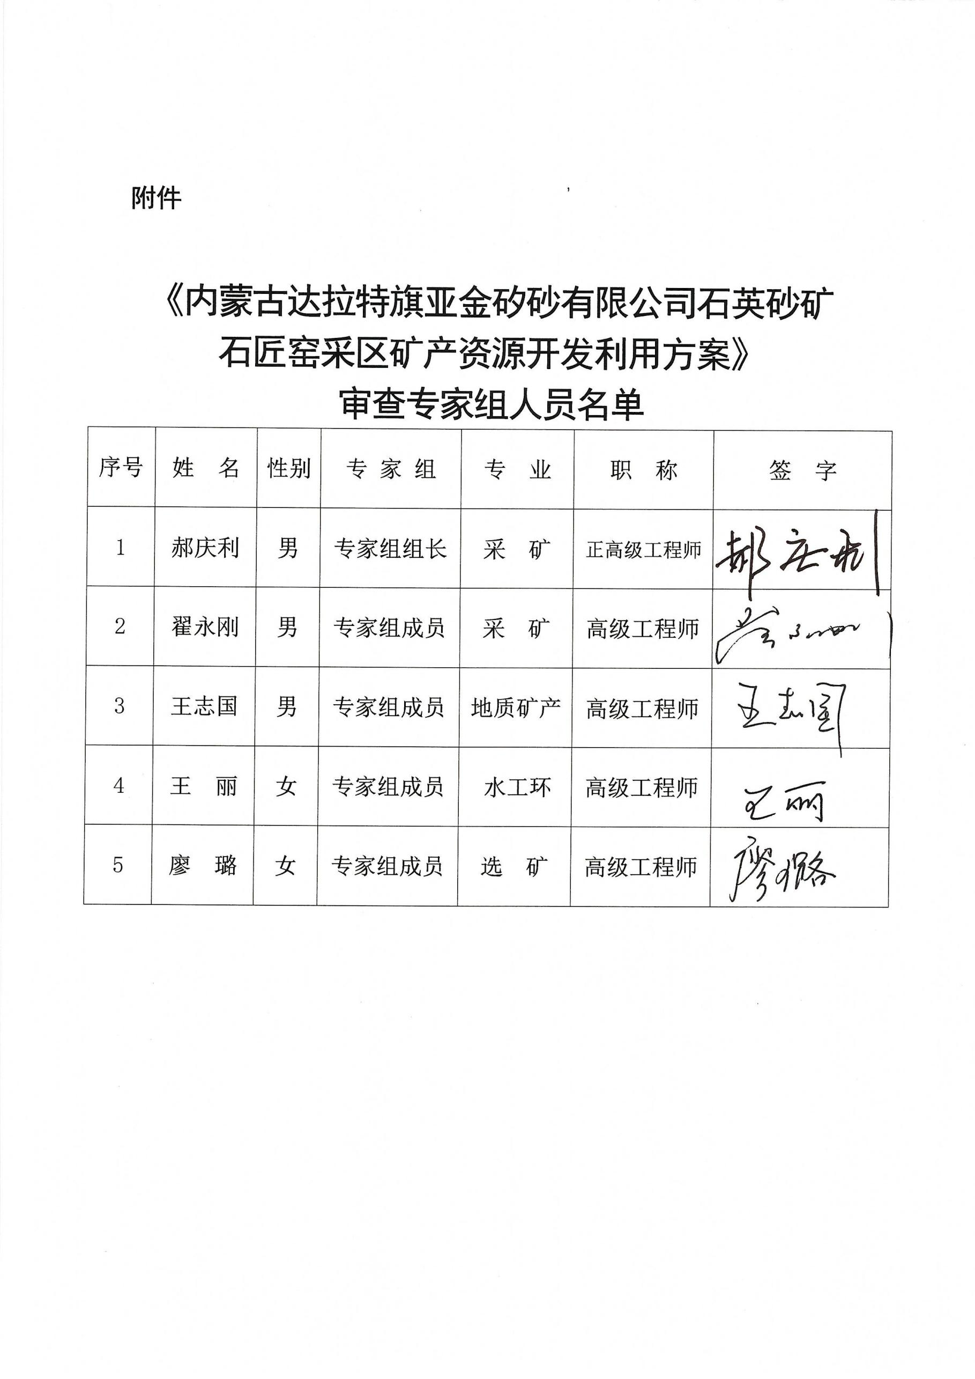审查专家组人员名单